輔仁大學學習活動(校外教育訓練)登錄認證申請表
申 請 人 | 分機 |  | 服務單位
外訓單位
課程名稱
課程時間 | 自 年 月 日 時 分起 至 年 月 日 時 分止，共計 小時
課程說明 | (可檢附活動公文、時程表或簽文)
申請類別與  認證時數 | □個人自行申請 □主管推薦 |  |  |  | ※申請認證 小時
受訓人員及  職員編號 | (可附名冊)
單位主管 |  |  |  | 一級主管
會辦人事室
決行
※課程訓練證明：  □檢附研習證明影本或研習條  □請研習單位認證研習時數 小時 |  | 外訓單位核章處
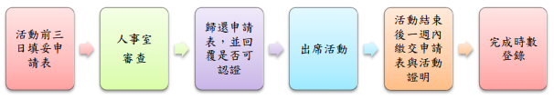
登錄編號:＿＿＿＿＿＿＿＿

